雲林縣拯民國小九十八學年度上學期生活科第二次知能考查
二年___班 座號：___ 姓名：__________

一、是非題：（34分）
- （ ）觀察鳥類時，用望遠鏡會看的比較清楚。
- （ ）我們可以多種一些樹，讓鳥兒有休息的地方。
- （ ）用嘴巴吹，可以產生風，讓紙片飛起來。
- （ ）每一種鳥類的腳，形狀都長得一樣。
- （ ）秋天時，有許多鳥會飛來臺灣過冬。
- （ ）在河口或沼澤區常常可以看到許多鳥。
- （ ）選購月餅時，應該注意保存期限。
- （ ）稻子成熟的時候，會向下彎。
- （ ）草地的落葉被吹得很遠，表示風很小。
- （ ）秋天時，所有的樹葉都會變色。
- （ ）秋天比夏天涼，要增添衣物保暖。
- （ ）每年農曆八月十五日是中秋節，剛好是在秋天。
- （ ）鳥兒在大自然中找食物很辛苦，所以我應該將牠捉回家，用飼料餵牠。
- （ ）黑面琵鷺是稀有的鳥類，看到之後要報告生物學家抓回去觀察。
- （ ）賞月後，垃圾可以亂丟，不必帶回家。
- （ ）玩紙飛機時，在有風的地方玩才可以飛得高又遠。
- （ ）除了稻子，草莓也是在秋天成熟。

二、選擇題：（36分）
- （ ）鳥兒為什麼喜歡出現在河口？ (1)比較涼爽 (2)風景較美 (3)有比較多食物 (4)比較多人。
- （ ）到了秋天，楓葉會變成什麼顏色？ˉ(1) 藍色(2)綠色(3)黑色ˉ(4) 紅色。
- （ ）哪一種米製品已經看不到一顆顆的米粒？ (1)米粉 (2)壽司 (3)粽子 (4)竹筒飯。
- （ ）年糕是用什麼東西做成的？ˉ (1)米 (2)蛋糕 (3)玉米 (4)麵粉
- （ ）下列哪一種米摸起來最粗糙？ˉ(1)白米 (2)胚芽米ˉ(3)糙米ˉ(4)沒有差別。
- （ ）在校園中看到樹枝搖動、樹葉飄落，是因為什麼原因？ˉ(1)有風在吹 (2)有大太陽ˉ(3)在打雷ˉ(4)下雪。
- （ ）關於鳥類的外型敘述，下列哪一項正確？ (1)有羽毛 (2)頭上有長角 (3)有四隻腳 (4)沒有翅膀。
- （ ）中秋節時，比較聽不到哪一個民間故事？ (1)嫦娥奔月 (2)玉兔搗藥 (3)吳剛伐桂 (4)白蛇傳。
- （ ）我可以從哪一種現象知道秋天來臨了？ˉ(1)落葉變多了ˉ(2)常常打雷 (3)下雪ˉ(4)有大太陽。
- （ ）哪一種鳥類的尾巴是分叉狀？ (1)麻雀 (2)燕子 (3)海鷗 (4)孔雀。
- （ ）在水邊觀察鳥兒時，要特別留意什麼？ (1)有沒有帶零食 (2)安全 (3)功課寫完了沒 (4)如何能更靠近鳥兒。
- （ ）賞鳥時，不必帶哪一項物品？ ˉ(1)筆記本ˉ(2)望遠鏡 (3)電動玩具(4)筆。
- （ ）下列哪一種鳥類有蹼？ˉ(1)大卷尾(2)燕子(3)白鷺鷥 (4)鴨子。
- （ ）校園中，哪一種樹的葉子面積最大？ˉ(1)菩提樹 (2)艷紫荊(3)麵包樹 (4)榕樹 （本）
- （ ）楓葉的形狀像什麼？(1)愛心 (2)羊蹄 (3)針 (4)手掌。 （本）
- （ ）台灣欒樹的紅色果實形狀像什麼？ ˉ(1)雞蛋 (2)燈籠 (3) 小球 (4)粉筆 （本）
- （ ）哪一種樹的葉子會有樟腦丸的味道？ˉ(1)馬纓丹 (2) 樟樹 (3)火焰木 (4)烏桕 （本）
- （ ）秋天時，哪一種樹的葉子不會變色？ˉ(1)榕樹ˉ(2)大花紫薇 (3)樟樹 (4)青楓 （本）

三、勾選題：（18分）
- 下列哪些食物是米製品？正確的請在□中打ˇ。
- 下列哪些農作物是是在秋天的時候收成的？正確的請在□中打ˇ。
- 用哪些方法可以使風車轉動？正確的請在□中打ˇ。
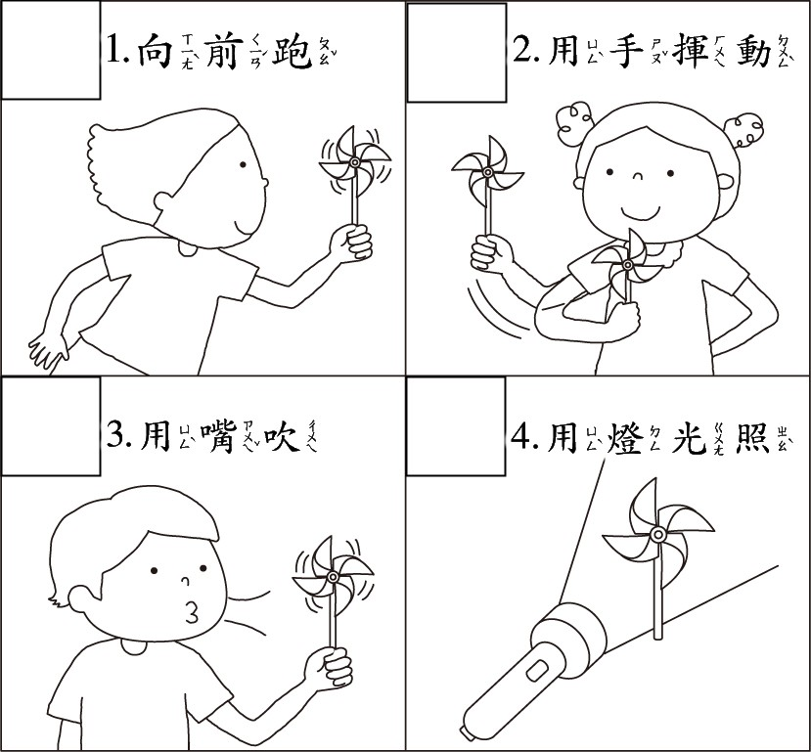

- 哪些賞鳥的行為是正確的？請在□中打ˇ。

四、連連看：（6分）
- 你能分辨白米、糙米與胚芽米嗎？請畫線連起來。

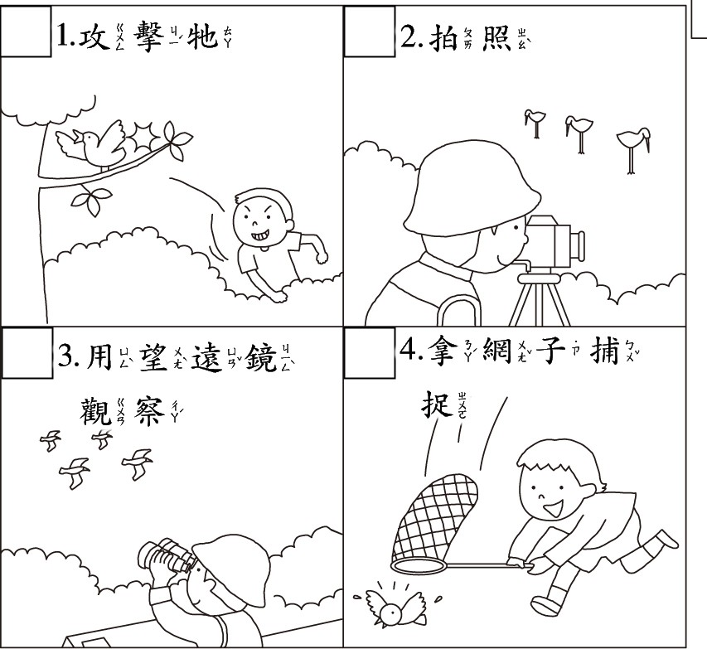
- 你知道這些鳥的名字嗎？請將牠們畫線連起來。

五、填填看：（6分）
- 下列這些製造風的方法中，需要用到電請在□中畫○，不用的打╳。
□(1)用電風扇吹。
□(2)用嘴巴吹。
□(3)用扇子搧。
□(4)用冷氣吹。
□(5)用手搧。
□(6)用吹風機吹。

